муниципальное бюджетное дошкольное образовательное учреждение детский сад общеразвивающего вида № 12 «Золушка»
города Новошахтинска

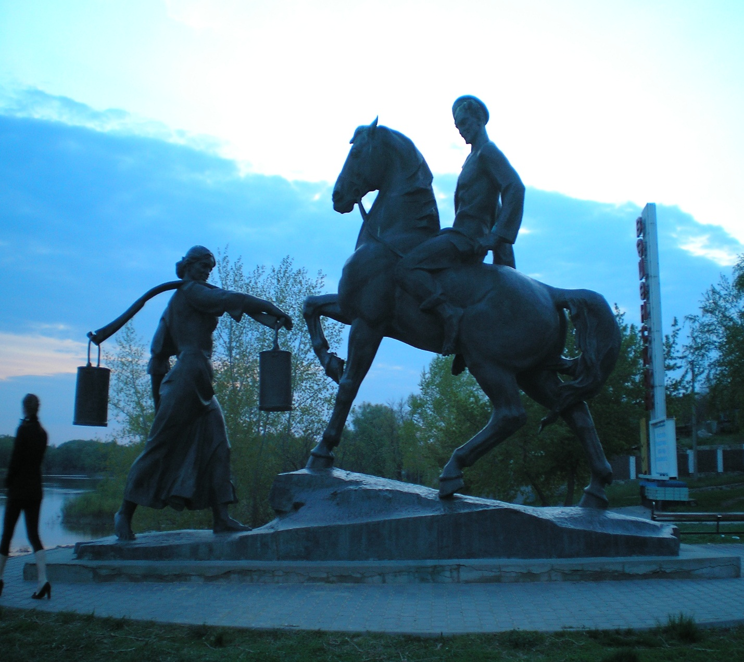

Проект «Край Донской – казачий край»
Составила:
Муз. руководитель Рыкова Л.Л.

г. Новошахтинск
2020 г

«Народ, не знающий своего прошлого,
не имеет будущего»
Ломоносов М.В.

Характеристика проекта:
Участники проекта: дети младшей, средней, старшей и
подготовительной групп;
муз. руководитель;
воспитатель средней группы;
воспитатель старшей и подготовительной групп;
воспитатель младшей группы.
Тип проекта: (краткосрочный) познавательно-творческий.
Сроки реализации: с 10.08.2020 г. по 26.09.2020 г.

Введение
Родина. Отчий край. Так называют люди ту землю, на которой родились и нет ничего дороже у человека, чем Родина, красота которой открылась ему однажды как чудо. Необходимо помочь ребенку открыть это чудо, приобщая его к истории, культуре донского края. Знакомясь со своей малой Родиной, ребёнок начинает любить её, сохраняет чувство привязанности к ней на всю жизнь. И чем лучше дети будут знать её, тем лучше поймут значение того, что происходит сегодня и тем яснее представят будущее. Многонациональность Донского края, одна из причин необходимости привить уважение и интерес к культуре, обычаям, традициям истории края.
Проблема патриотического воспитания подрастающего поколения сегодня одна из наиболее актуальных. В наше время большое значение отводится формированию национальных ценностей на основе приобщения дошкольников к народной культуре своего края.
Решение проблемы воспитания патриотизма детей дошкольного возраста на сегодняшний день является трудной задачей, что связанно, прежде всего, с особенностями возраста. Но хочется отметить, что детское восприятие – самое точное, а детские впечатления – самые яркие. Сегодня растёт новое удивительное поколение, которое, в отличие от нас, взрослых, воспринимает окружающую действительность с гораздо большей заинтересованностью. Потому понятие о патриотизме, о чувстве гражданства, о том, что каждый человек живёт не сам по себе, а является членом общества и должен знать свои права и обязанности, лучше всего закладывать с детства.
Детский сад играет большую роль в становлении личности юного гражданина, но патриотическое воспитание детей дошкольного возраста начинается, прежде всего, с отношения к семье, самым близким людям,
с того, что вызывает наиболее эмоциональный отклик в его душе.
Успех патриотического воспитания наших детей во многом зависит и от родителей, от семьи, от той атмосферы, которая царит дома, в детском саду.
Аннотация проекта.
Проект разработан для работы с детьми дошкольного возраста, и представляет собой цикл мероприятий по совместной деятельности педагога с детьми по нравственно-патриотическому воспитанию в целях развития и создания условий для формирования гражданских и патриотических чувств дошкольников через знакомство с историей и традициями донского казачества, привлечение родителей и педагогов к воспитанию у детей интереса и уважения к историческому прошлому, бережного отношения к традициям своего народа. История Донского края неразрывно связана с казачеством. Поэтому, знакомя детей с прошлым родной земли, акцент сделан на приобщение к быту и традициям казачьего народа, своей малой Родины.
Актуальность проекта.
Актуальность выбранной темы заключается в необходимости пробудить в детях любовь к родной земле, любви и уважения к культурному наследию Родины с дошкольного возраста.
Чувство Родины начинается с восхищения тем, что видит перед собой малыш, чему он изумляется и что вызывает отклик в его душе…
Эти впечатления играют огромную роль в становлении личности. Благодаря усилиям и творческой фантазии всех участников образовательного процесса, детский сад имеет неповторимый облик и воспринимается как особый центр нравственно-патриотического воспитания.
История и культура донского казачества определяет специфику Ростовской области в целом и наполняет в качестве регионального компонента содержания образования. Для детей из казачьих семей это станет средством познания своих корней, формирования ментальности, жизненных планов.
Цель, задачи, планируемые результаты.
Цель: создать целостное представление о самобытной культуре донского казачества; завершить работу по созданию коллективного макета «Казачий хутор».
Задачи:
- воспитывать бережное отношение к культуре своего народа;
- развивать эмоциональное восприятие красоты природы донского края; национальное своеобразие традиций донского казачества;
- развивать умение выражать свое отношение к культуре Донского края, родного города, используя при этом возможности композиции, рисунка, цвета;
- учить работать в группе по созданию панно, формировать умение распределять между собой объем работ, критически относиться к результатам своей деятельности.
Планируемые результаты:
Должны знать:
1. Знать историю и традиции народа, устное народное творчество казаков, праздники и народные игры.
2. Предметы деревенского быта, домашней утвари, кухни.
3. Особенности народного костюма, музыкальный фольклор.
Должны уметь:
1. Осознавать свою национальную принадлежность.
2. Применять полученные знания о культуре Донского казачества в разных видах деятельности и самостоятельном творчестве.
3. Видеть красоту родного края, бережного отношения к животным и растениями Донского края.

Этапы реализации проекта:
Подготовительный этап (организационный): 10.08.2020 г.-16.08.2020 г.
- раскрытие проблемы, определение целей, задач,
- изучение методической литературы
- создание развивающей среды
- создание плана реализации проекта, подбор материалов.
- подбор игр и оборудования

Основной этап (реализация проекта): 17.08.2020 г.-10.09.2020 г.
Младший возраст:
- Беседа «Мой край»; рассматривание «Краски родного края»;
- Развивающие занятия: «Курочка Ряба», «Колобок»;
- Просмотр мультфильмов: «Гуси-лебеди», «Жихарка»;
- Прослушивание песен о родном крае;
- Рассматривание картинок, открыток и иллюстраций о родном крае;
- «Казачья изба», рассматривание иллюстраций;
- Лепка «Посуда казаков»;
- Чтение сказок: «Кот и лиса», «Казак и лиса»;
- Подвижная игра «Еду, еду на лошадке»;
- Знакомство с играми донских казачат «Ладушки-ладушки», «Ручеек»,
«Волшебный сундучок»;
- Аппликация «Украсим поднос»;
- Заучивание потешек: «Киска, брысь!», «Маленькие ножки»,
«Водичка-водичка», «Кошка и котята»;
- Дидактические игры: «Украсим горницу», «Постираем кукле простыню»,
«Сорока-сорока, кашу варила»;
- Прослушивание колыбельных песен;
- Знакомство с народными музыкальными инструментами: гармонь,
балалайка, трещотка и др.;
Средний возраст:
- Беседа «Кто такие казаки» с рассматриванием иллюстраций;
- Посещение краеведческого музея, знакомство с предметами быта
(прялка, веретено, чугунный утюг);
- Беседа «Край, в котором ты живешь»
- Выставка рисунков «Посмотри, как хорош край, в котором ты живёшь»
- Аппликация «Казачья ярмарка»;
- Жизнь, обычаи, традиции донских казаков;
- Рисование «Одежда казака и казачки» - раскрашивание шаблонов;
- Беседа «Животные, обитающие в нашей области»;
- Казачьи стихи и загадки. Разучивание стихов о Донском крае;
- Беседа «Растения Дона»;
- «Птицы, населяющие наш край», рассматривание иллюстраций;
- Выставка поделок из овощей и фруктов «Богатство донского края»;
- «Живет в народе песня»
- Знакомство с песнями, хороводами донских казаков: «Блины-блиночки»,
«Как на тоненький ледок»;
- Инсценирование казачьей сказки «Лиса и охотник»;
- Знакомство и обучение подвижным играм казачат: «Самый ловкий»,
«Всадники».
Старший возраст:
- Беседа: «Кто мы, откуда? Где наши корни?».
- «Как у нас на Дону», «Возрождение казачества на Дону», просмотр
иллюстраций «Донские казаки»;
- Проведение цикла познавательных занятий, на темы:
«Природа Донского края», «Животные и птицы Донского края».
«Традиционные жилища донских казаков», «Образ донской казачки»»
«Казачий быт», «Казачий курень», «Казачья утварь», «Казачий костюм»;
- Беседа: «Как воспитывали детей в семье казаков»
- Экскурсия в библиотеку «Знакомство с донскими писателями»;
«Наши земляки», рассказ о М. А. Шолохове, Чехове А.П.
- Знакомство с символикой Ростовской области.
Флаг Донского казачества «Синий, желтый, красный»;
- Познавательное занятие «Ой, ты Дон широкий», рассматривание картинок
с изображением рыб, обитающих в донских реках;
- «Лекарственные травы донской земли» - рассматривание иллюстраций
- Вечер поэзии (стихи Донского края);
- «Живет в народе песня». Знакомство с казачьим фольклором:
«Пчёлочка златая», «Как за Доном, за рекой», «По Дону гуляет»;
- Знакомство и разучивание танцев казаков;
- Игры донских казачат (Ручеёк, Плетень).

Заключительный этап (итоговый): 21.09.2020 г-26.09.2020 г.
- Проведение итогового досуга – викторины «Знатоки родного края»;
- Выставка детских рисунков «Я люблю свой край Донской»;
- Создание макета «Казачий хутор»;
- Праздник «Донской край родной, мы всегда с тобой!»;
- Кукольный театр «Репка».

Методы проекта:
1. Наблюдение.
2. Совместные игры.
3. Познавательные игровые занятия.
4. Беседы.
5. Экскурсии.
6. Досуги.
Ресурсное обеспечение проекта.
Материально-техническое:
- Музыкальные инструменты;
- Музыкальный центр;
Информационно-методическое:
- Библиотека музыкальной литературы;
- Периодическая печать;
- Интернет-ресурсы.
Кадровое:
- Музыкальный руководитель;
- Педагоги ДОУ.

Список используемой литературы.
1. Астапенко Г.Д. «Быт, обычаи, обряды и праздники Донских казаков
XII-XX вв, г.Ростов-на-Дону, 2006 г
2. Веряскина О.Г. «История Донского края» (с древнейших времен до конца
XYI в). Донской издательский дом, 2004 г
3. Методическое пособие: «Регионализация воспитания в дошкольном
образовательном учреждении – перспективное направление модернизации
образования» Т.С. Есаян, Н.В. Корчаловская (часть 1; часть 2)
4. «Праздники, игры и забавы (осенние, зимние, весенние, летние)»
В,М, Петров, Г.Н. Гришина, Л.Д. Короткова.
5. «От жеста к танцу» Е.В. Горошкова (методика и конспекты занятий
по развитию у детей 5 – 7 лет) творчества в танце.
6. Репертуарные произведения ансамбля песни и пляски «Донские казаки»:
«Пчёлочка златая», «Как за Доном, за рекой», «По Дону гуляет»,
«Как на тоненький ледок», «Блины-блиночки».

